**\*\*\*\*XXX项目软件**

**测试报告**

前海人寿保险股份有限公司

2021年11月

修订记录

|  |  |  |  |
| --- | --- | --- | --- |
| **日期** | **版本** | **修订说明** | **修订人** |
|  |  |  |  |

# 目 录

第1章 引言 1

1.1 目的 1

1.2 定义 1

第2章 系统测试报告 2

2.1 基本信息 2

2.2 测试记录 2

2.3 分析与风险 3

2.3.1 缺陷类别 3

2.3.2 缺陷模块分布 4

2.3.3 缺陷状态统计 12

2.3.4 测试用例执行结果 13

2.3.5 风险 13

2.4 测试结果统计 13

2.4.1 各版本缺陷情况 13

2.4.2 安全可靠性测试 14

2.5 测试结论 14

# 引言

## 目的

测试分析报告是在测试分析的基础上，对测试的结果以及测试的数据等加以记录和分析总结。它也是测试过程中的一个重要环节，同时，它也是对软件性能的一个总的分析和认可及对不足之处的说明。因此，测试分析报告对于今后对软件的功能的加强，不足之处的弥补等都起着十分重要的提纲作用。

## 定义

表格 1.2‑1术语定义

| **序号** | **术语名称** | **术语定义** |
| --- | --- | --- |
| 1 | 黑盒测试 | 黑盒测试也称功能测试，它检测每个功能是否都能正常使用。在测试中，把程序看作一个不能打开的黑盒子，在完全不考虑程序内部结构和内部特性的情况下，在程序接口进行测试，它只检查程序功能是否按照需求规格说明书的规定正常使用，程序是否能适当地接收输入数据而产生正确的输出信息。 |
| 2 | 功能性测试 | 测试软件的功能是否符合功能性需求 |

# 系统测试报告

## 基本信息

表格 2.1‑1 测试基本信息

|  |  |
| --- | --- |
| 测试对象描述 | ****项目应用系统 |
| 测试环境描述 | |  |  |  |  | | --- | --- | --- | --- | | 项目 | 软件配置 | 数量 | 硬件配置 | | 业务应用服务器 | 操作系统：Windows Server  2012  R2 Datacenter 64Bit CN  Web服务器软件：IIS 7.0  数据库软件：cache2016.2.3 | 4 | CPU：8C  内存：16G | | 基础平台应用服务器 | 操作系统：Centos7.6 64位  Web服务器软件：Apache+Tomcat | 1 | CPU：8C  内存：16G | | 文件服务器 | 操作系统：Centos7.6 64位 | 2 | CPU:4C  内存：32G | |
| 测试人员 | 8人 |
| 测试时间 | 2021年*月*日至2021年*月*日 |

## 测试记录

表格 2.2‑1 测试记录表

|  |  |  |  |  |
| --- | --- | --- | --- | --- |
| 阳光用药监管系统 | 功能点 | 是否通过测试 | BUG 描述 | 备注 |
| 门诊用药监控 | 通过 |  |  |
| 住院用药监控 | 通过 |  |  |
| 基本药物用药监控 | 通过 |  |  |
| 药事数据资源库 | 功能点 | 是否通过测试 | BUG 描述 | 备注 |
| 业务数据库 | 通过 |  |  |
| 基础资源库 | 通过 |  |  |
| 主题应用库 | 通过 |  |  |
| 平台管理数据库 | 通过 |  |  |
| 共享交换库 | 通过 |  |  |
| 数据资产目录 | 功能点 | 是否通过测试 | BUG 描述 | 备注 |
| 目录导航 | 通过 |  |  |
| 目录管理 | 通过 |  |  |
| 编目管理 | 通过 |  |  |
| 共享管理 | 通过 |  |  |
| 开放管理 | 通过 |  |  |
| 申请管理 | 通过 |  |  |
| 数据生成管理 | 通过 |  |  |

详细测试记录见附件：****项目应用系统测试问题记录v1.1。

## 分析与风险

### 缺陷类别

如下表所示：

表格 2.3‑1 缺陷类别统计

|  |  |  |  |  |  |
| --- | --- | --- | --- | --- | --- |
| **系统** | **功能性** | **界面问题** | **数据问题** | **易用性** | **合计** |
| 安全药智能决策系统 | 26 | 2 | 2 | 0 | 30 |
| **总计** |  |  |  |  |  |

### 缺陷模块分布

各系统的缺陷分布如下图。

图表 2.3‑1各系统缺陷分布

各子系统的缺陷模块如下。

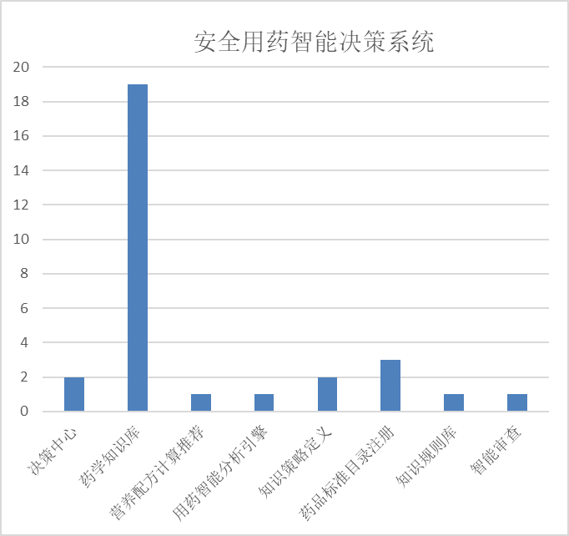

图表 2.3‑2安全用药智能决策系统缺陷模块分布

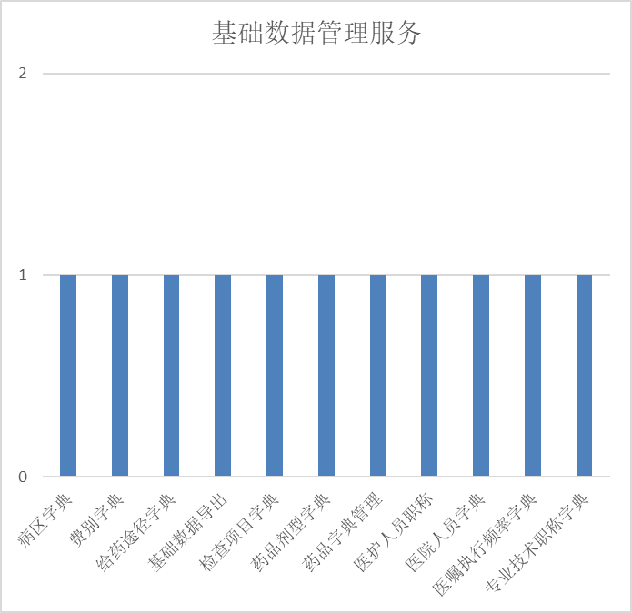

图表 2.3‑3 基础数据管理服务缺陷模块分布

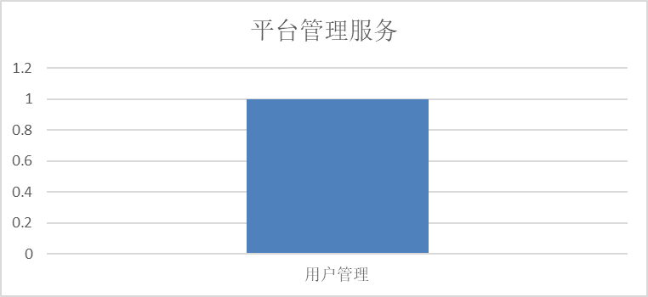

图表 2.3‑4平台管理服务缺陷模块分布

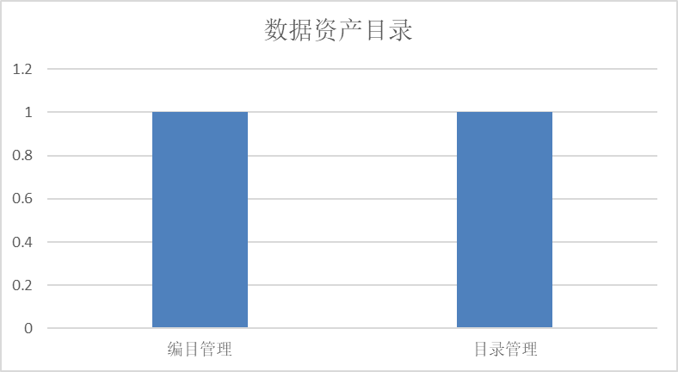

图表 2.3‑5数据资产目录缺陷模块分布

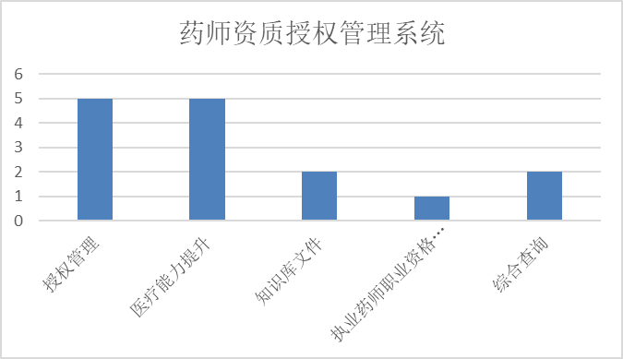

图表 2.3‑6药师资质授权管理系统缺陷模块分布

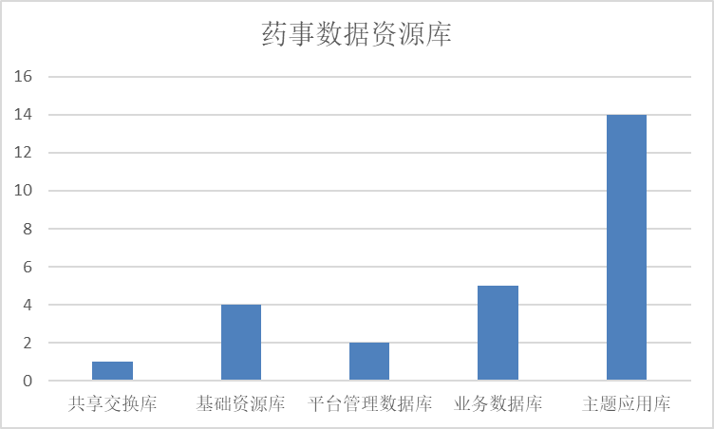

图表 2.3‑7药事数据资源库缺陷模块分布

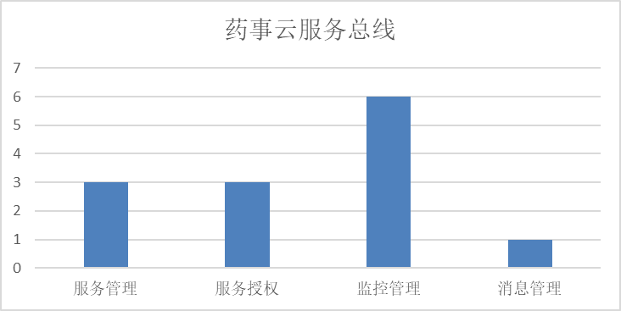

图表 2.3‑8药事云服务总线缺陷模块分布

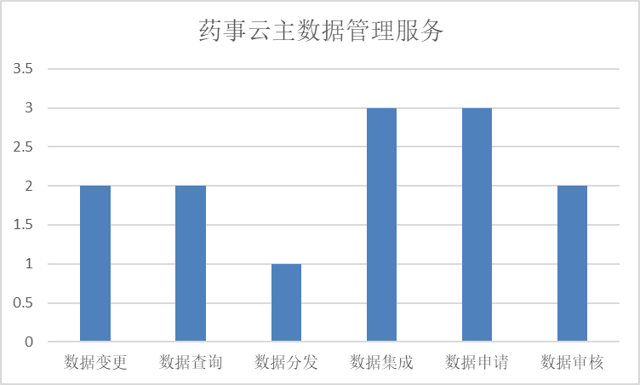

图表 2.3‑9药事云主数据管理服务缺陷模块分布

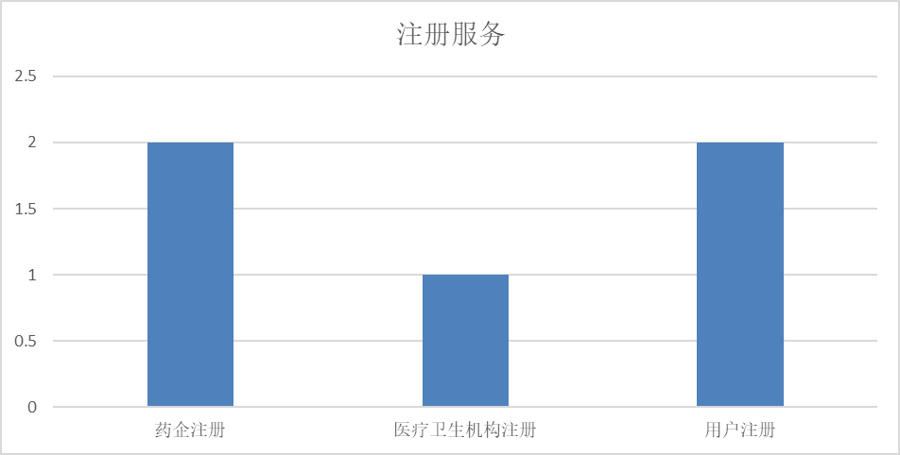

图表 2.3‑10 注册服务缺陷模块分布

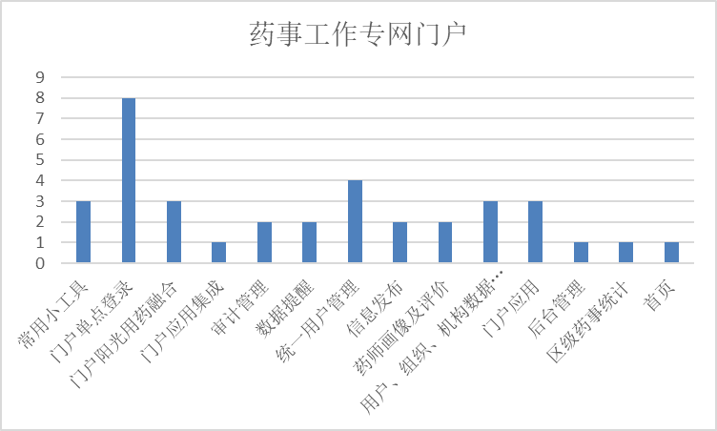

图表 2.3‑11药事工作专网门户缺陷模块分布

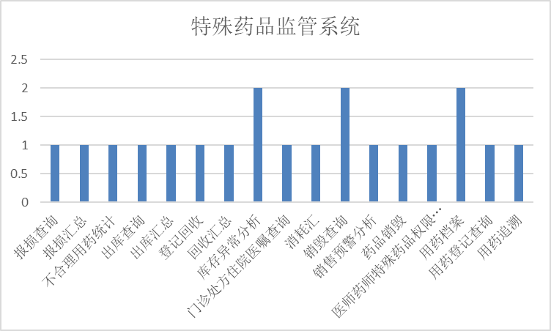

图表 2.3‑12 特殊药品监管系统缺陷模块分布

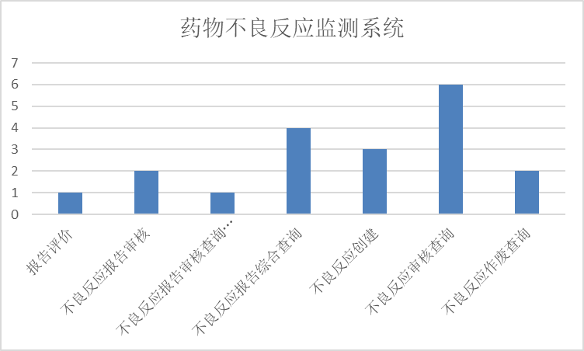

图表 2.3‑13 药物不良反应监测系统缺陷模块分布

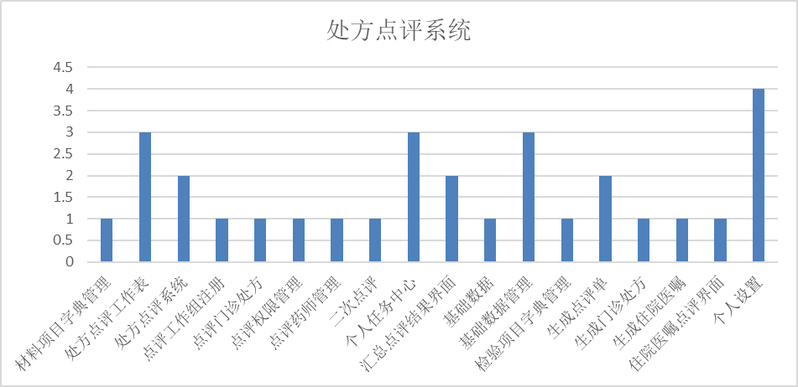

图表 2.3‑14处方点评系统缺陷模块分布

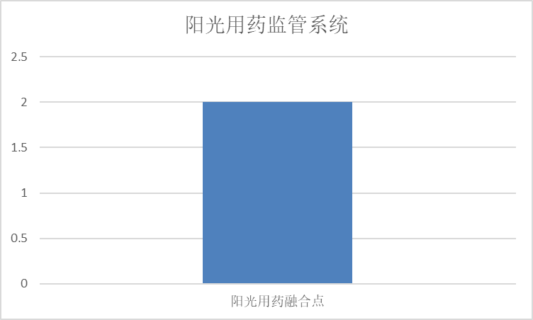

图表 2.3‑15处方点评系统缺陷模块分布

图表 2.3‑6处方点评系统缺陷模块分布

### 缺陷状态统计

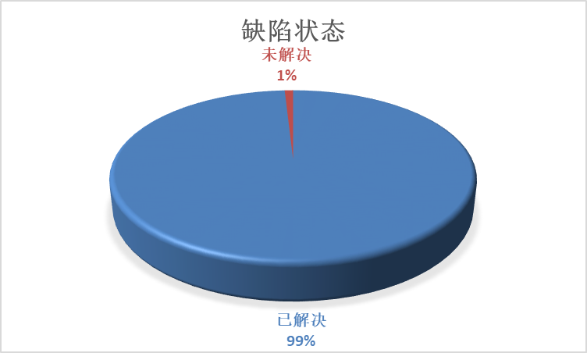

图表 2.3‑17缺陷状态图

由缺陷状态图可以看出，有1%的缺陷未解决。未解决的缺陷按严重级别统计如下表。

表格 2.3‑2 未解决缺陷统计

| 状态 | 严重 | 一般 | 轻微 | 合计 |
| --- | --- | --- | --- | --- |
| 未解决 | 0 | 0 | 2 | 2 |

### 测试用例执行结果

以下的表格展示了用例的最终执行情况：

表格 2.3‑4 测试用例执行结果

| 用例数量 | 已执行的用例数量 | 执行成功的用例数量 | 用例执行率(%） |
| --- | --- | --- | --- |
| 682 | 682 | 680 | 99.6% |

### 风险

| 序号 | 风险问题 | 控制措施 |
| --- | --- | --- |
| 1 | ****** | ******* |
| 2 | ****** | ******* |
| 3 | ****** | ******* |

## 测试结果统计

### 各版本缺陷情况

各版本发现的缺陷严重级别统计如下：

表格 2.4‑1 严重级别统计

|  |  |  |  |
| --- | --- | --- | --- |
| 版本号 | 严重 | 一般 | 轻微 |
| 测试版1 | 148 | 144 | 30 |
| 测试版2（第一轮回归） | 0 | 0 | 0 |
| 测试版3（第二轮回归） | 0 | 0 | 0 |
| 汇总 | 148 | 144 | 30 |

各版本的缺陷解决情况如下：

表格 2.4‑2 解决情况统计

|  |  |  |  |  |
| --- | --- | --- | --- | --- |
| 版本号 | 已解决 | 推迟解决 | 无法解决 | 拒绝修改 |
| 测试版1 | 0 | 323 | 0 | 0 |
| 测试版2 | 306 | 17 | 0 | 0 |
| 测试版3 | 15 | 2 | 0 | 0 |
| 汇总 | 321 | 2 | 0 | 0 |

### 安全可靠性测试

表格 2.4‑3 安全可靠性测试结果

| 序号 | 测试项 | 测试需求 | | 测试结果 |
| --- | --- | --- | --- | --- |
| 1 | 访问控制 | 用户、管理员密码管理满足密码复杂度要求 | | 通过 |
| 5 | 对网络及数据库系统提供访问控制能力 | | 通过 |
| 测试项总数 | | 8 | 通过数 | 8 |
| 测试通过率（通过/总数*100%） | | | | 100% |

## 测试结论

表格 2.5‑1 测试结果

| 测试用例通过率(%） | 遗留一般、严重缺陷量 | 遗留轻微缺陷数量 | 缺陷总数 | 遗留一般缺陷数量比率(%） |
| --- | --- | --- | --- | --- |
|  |  |  |  |  |

从测试结果表可以看初，遗留的2个缺陷均为轻微缺陷。根据“测试方案”中的验收标准-“不存在一般及以上级别的问题”，本次测试版本可以发布。